Приложение 1
к постановлению администрации
Иркутского районного муниципального образования
от 2025 № _________

Схема границ публичного сервитута

Общая площадь испрашиваемого публичного сервитута - 314 кв.м.
Публичный сервитут испрашивается в отношении земельного участка, государственная собственность на который не разграничена - 314 кв.м.
Обозначение характерных точек границ | Координаты
Обозначение характерных точек границ | X | Y
1 | 422788.95 | 3345816.82
2 | 422783.63 | 3345820.64
3 | 422746.45 | 3345815.22
4 | 422740.16 | 3345802.12
5 | 422732.35 | 3345806.90
6 | 422729.51 | 3345802.19
7 | 422737.87 | 3345797.07
8 | 422739.09 | 3345799.04
9 | 422739.62 | 3345799.88
10 | 422743.38 | 3345797.42
11 | 422743.78 | 3345797.16
12 | 422750.61 | 3345811.24
1 | 422788.95 | 3345816.82
Площадь | Цель установления публичного сервитута
314 кв.м. | Строительство объекта электросетевого хозяйства "ВЛ 0,4 кВ от КТП 10/0,4 кВ № 1-1801 в с. Оек" (ТР 3404/24), необходимого для подключения (технологического присоединения) к сетям инженерно-технического обеспечения
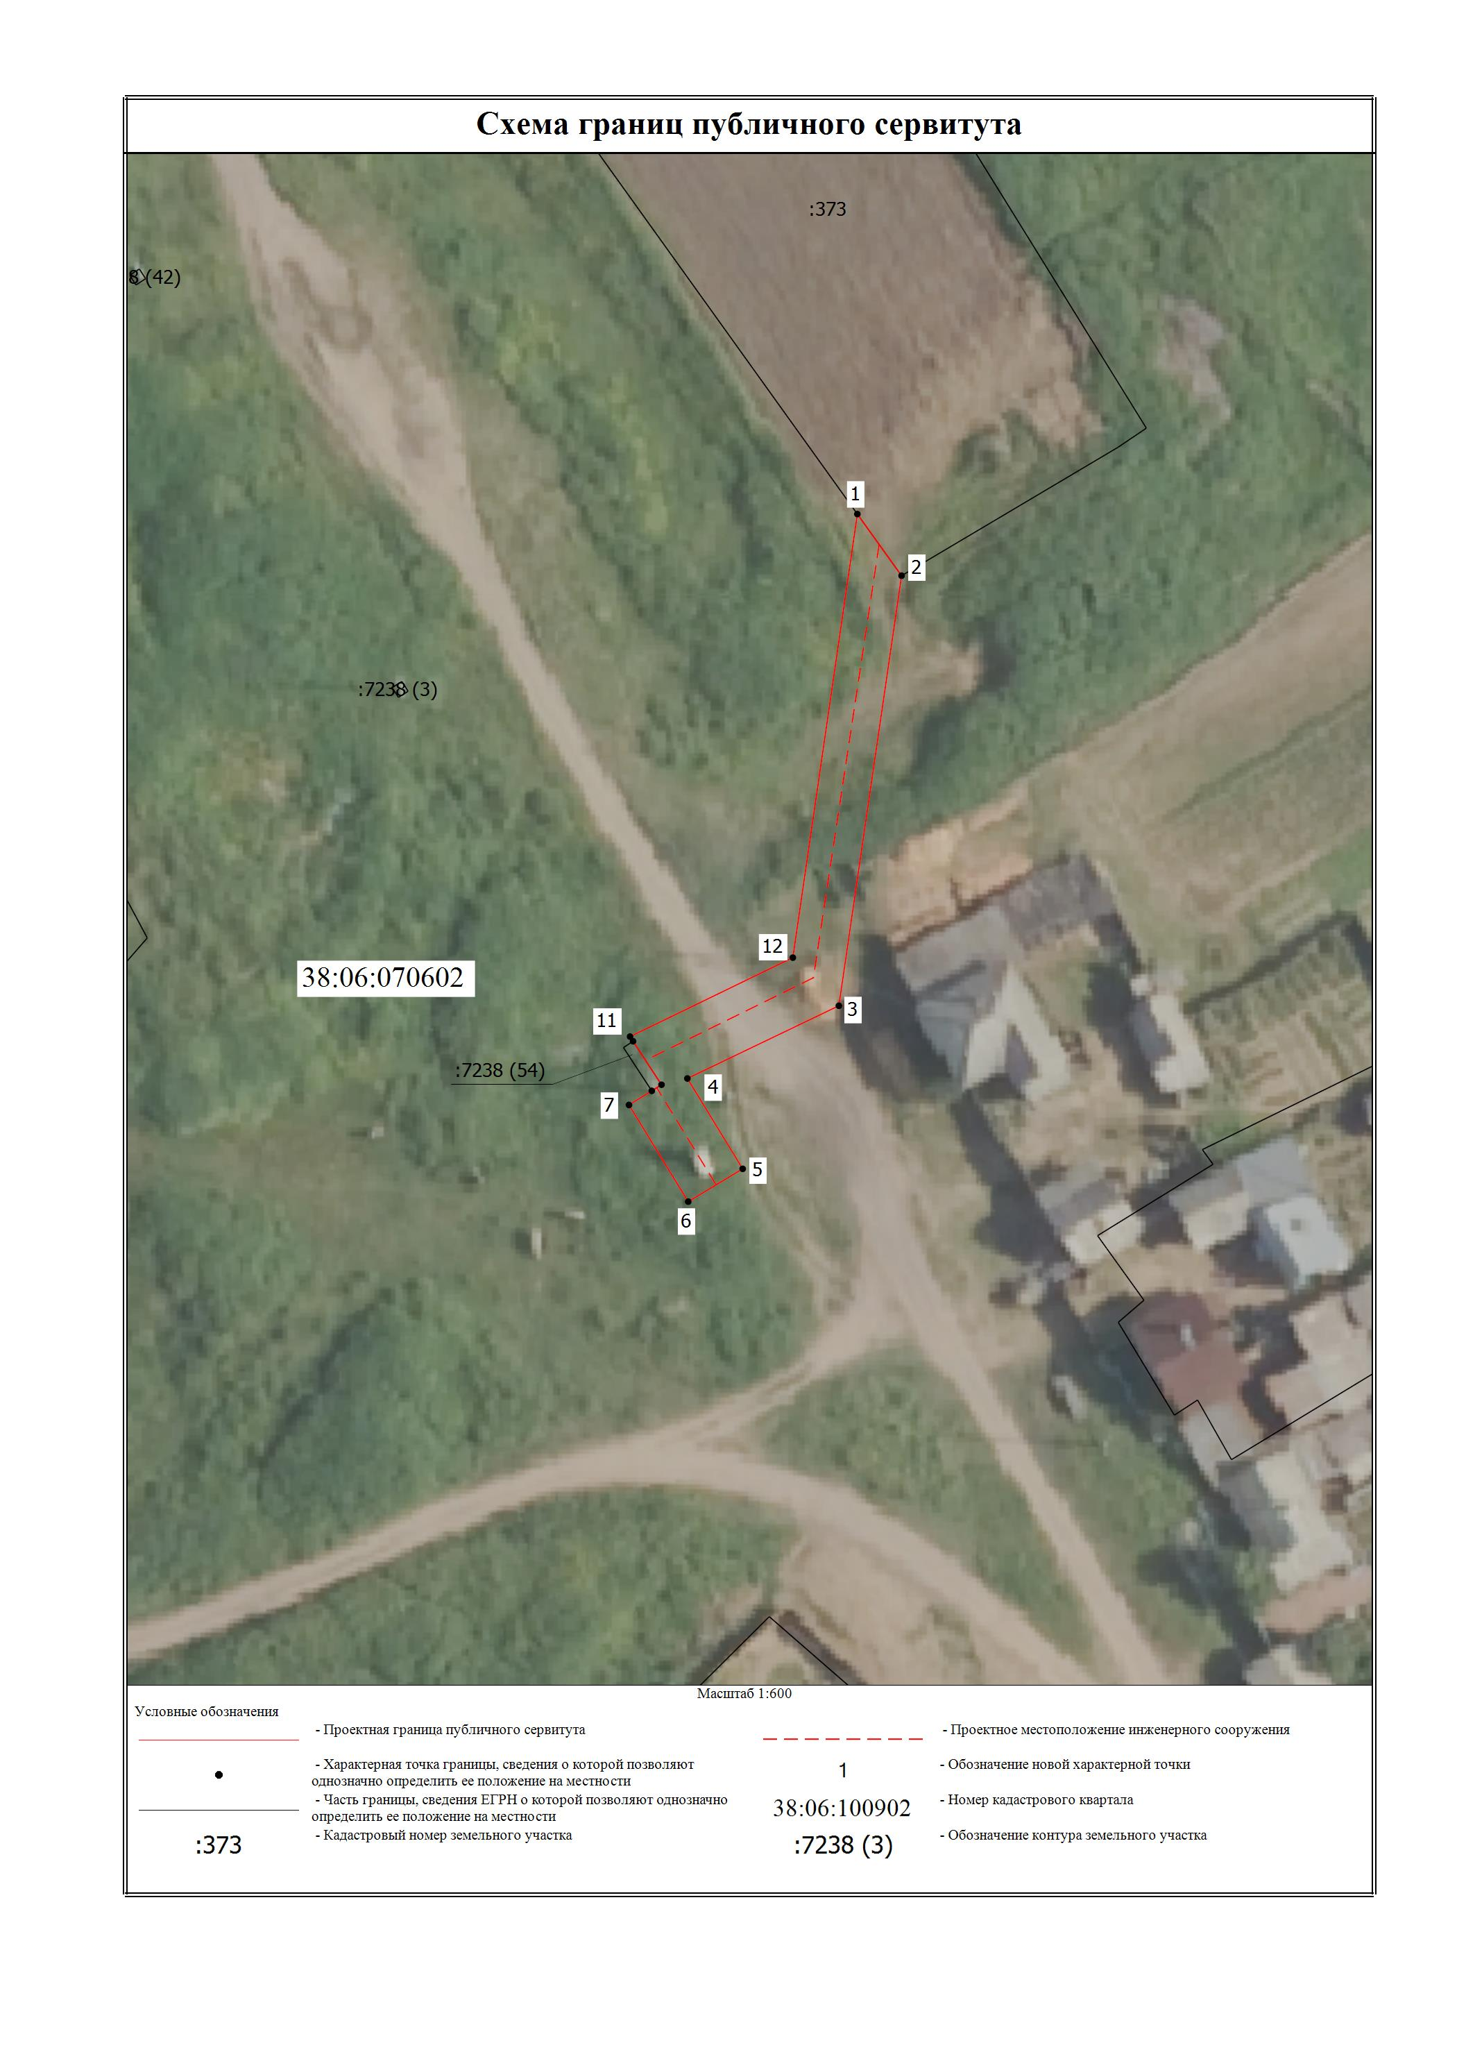
Заместитель Мэра по жизнеобеспечению Ю.Р. Витер

